**식빵만 전문적으로 하는 빵집 또아식빵**

|  |
| --- |
| 2017. 4. 25. 12:16  **- 기타 다른 또아식빵 -**  <https://www.siksinhot.com/hot/search?keywords=%EB%98%90%EC%95%84%EC%8B%9D%EB%B9%B5>  <https://www.facebook.com/muckstar1/videos/1845807698771782/>  **서울-천호역) 유명한 빵집 맛집: 또아식빵** http://blogimgs.naver.net/imgs/nblog/spc.gif  <http://blog.naver.com/PostView.nhn?blogId=rbrmf&logNo=220991544280&parentCategoryNo=&categoryNo=9&viewDate=&isShowPopularPosts=true&from=search>  [전체지도지도닫기](http://blog.naver.com/PostView.nhn?blogId=rbrmf&logNo=220991544280&parentCategoryNo=&categoryNo=9&viewDate=&isShowPopularPosts=true&from=search) |

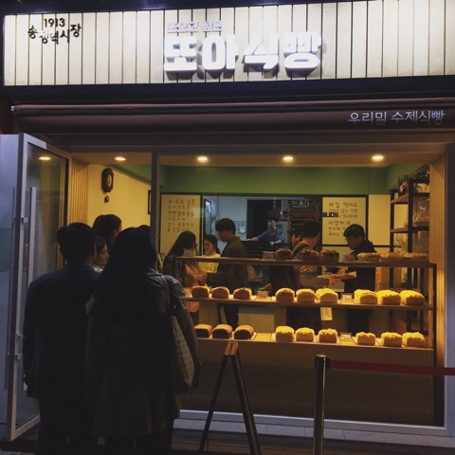

http://static.naver.net/blank.gif

천호역 맛집/ 천호역 빵집  
줄 서서 먹는 빵집: 또아식빵  
  
  
광주 송정역 시장에서 출발한 또아식빵  
이제 서울 천호역 근처 성내동에서 맛볼 수 있음!ㅎㅎ  
  
매장 내는 테이블이 없는 테이크아웃 전문점이다

http://static.naver.net/blank.gif

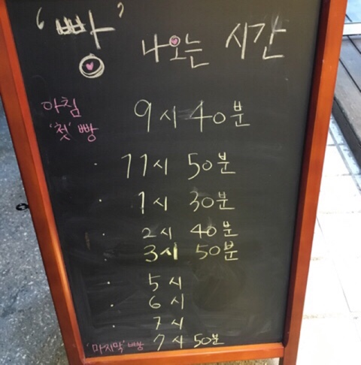

http://static.naver.net/blank.gif

시간마다 따끈따끈한 식빵이 구워져 나온다  
빵굽는 냄새 대박...!  
  
  
  
서있는 사람들의 줄을 보고 또아식빵의 인기를 실감할 수 있었음ㅎㅎ

http://static.naver.net/blank.gif

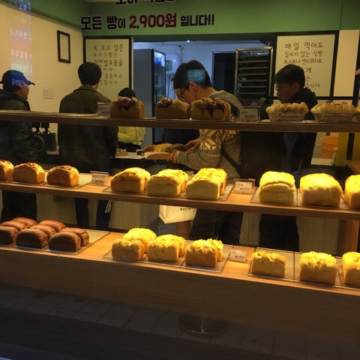

http://static.naver.net/blank.gif

유리창에서 본 식빵들... 넘나 먹고 싶게 생김

http://static.naver.net/blank.gif

[](http://m.gfmarket.naver.com/sticker/detail/code/line_choco)

http://static.naver.net/blank.gif

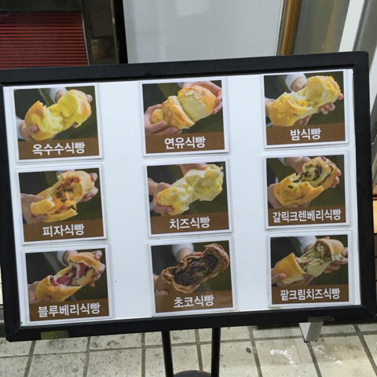

http://static.naver.net/blank.gif

종류는 이렇게 9가지  
가격은 하나당 무려 2,900원이라고 한다.!  
무조건 사야해ㅎㅎ

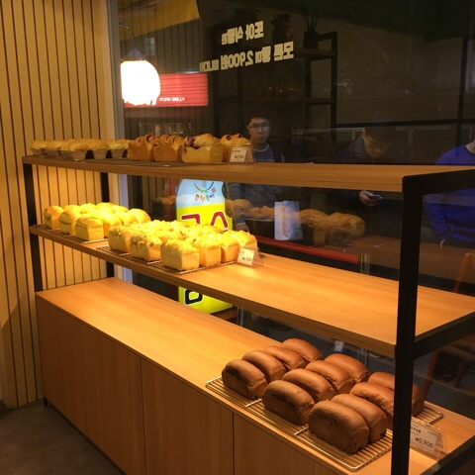

http://static.naver.net/blank.gif

줄 서서 빵 나오는 시간에 맞춰 대기 중ㅎㅎ

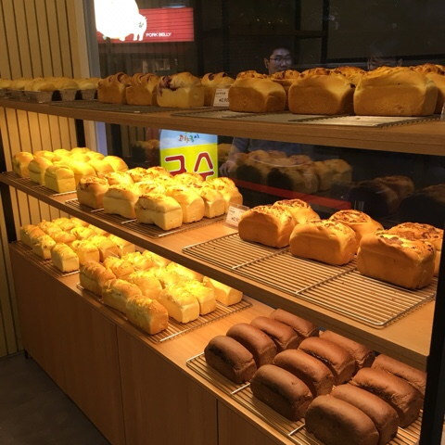

http://static.naver.net/blank.gif

드디어 7시 50분에 마지막 빵이 나왔다><

http://static.naver.net/blank.gif

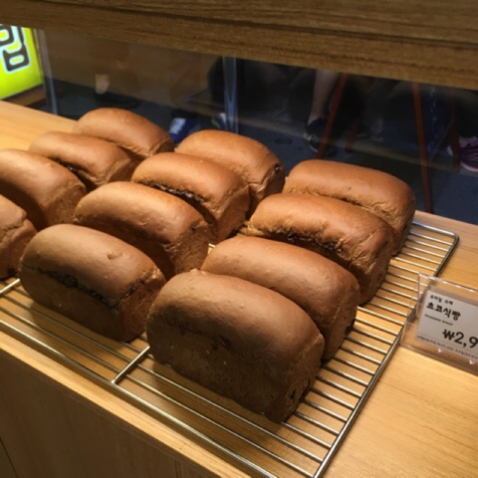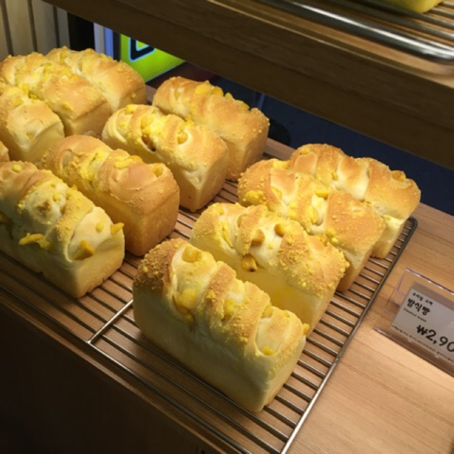

http://static.naver.net/blank.gif

초코식빵과 밤식빵  
토실토실하게 생겨서 쟁반에 담음ㅋㅋ

http://static.naver.net/blank.gif

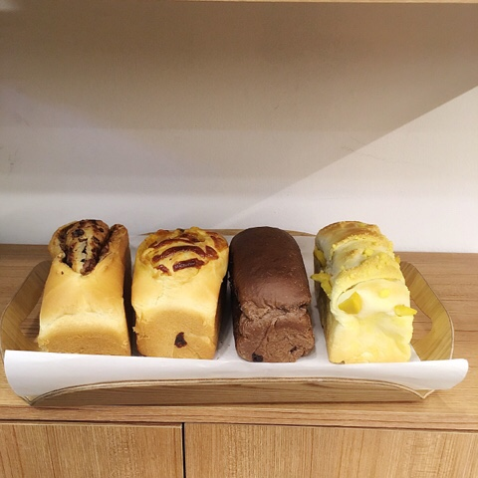

http://static.naver.net/blank.gif

9가지 모두 맛보고 싶었으나   
팥크림치즈식빵, 피자식빵, 초코식빵, 밤식빵 이렇게 4가지 담음ㅎㅎㅎ

http://static.naver.net/blank.gif

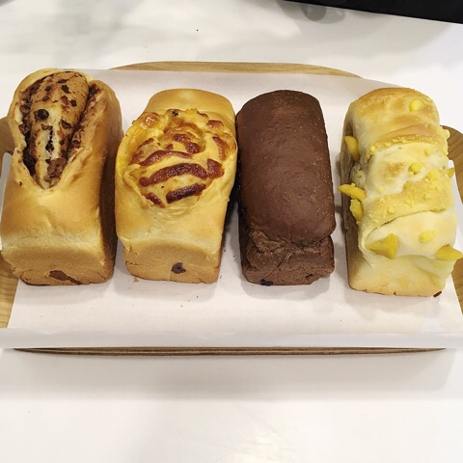

http://static.naver.net/blank.gif

요렇게 네개를 골라담아도 무려 11,600원밖에 안함! 완전이득

http://static.naver.net/blank.gif

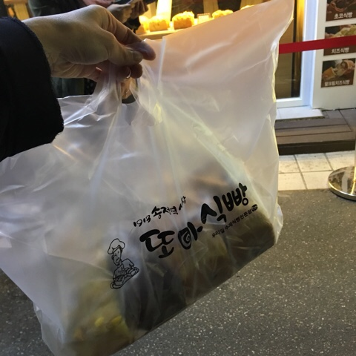

http://static.naver.net/blank.gif

요렇게 예쁘게 포장을 하고 집으로 고고!

http://static.naver.net/blank.gif

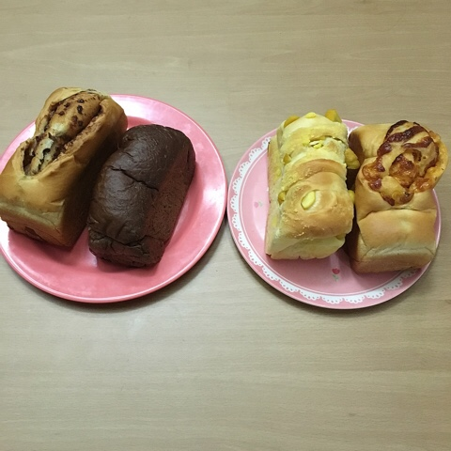

http://static.naver.net/blank.gif

포장을 뜯고 본격적으로 식빵 맛보기 준비ㅎㅎ

http://static.naver.net/blank.gif

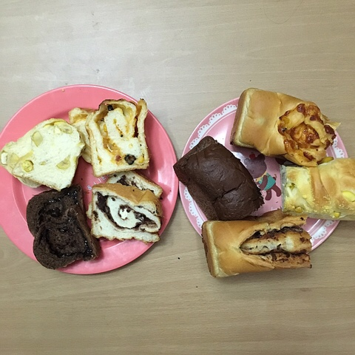  
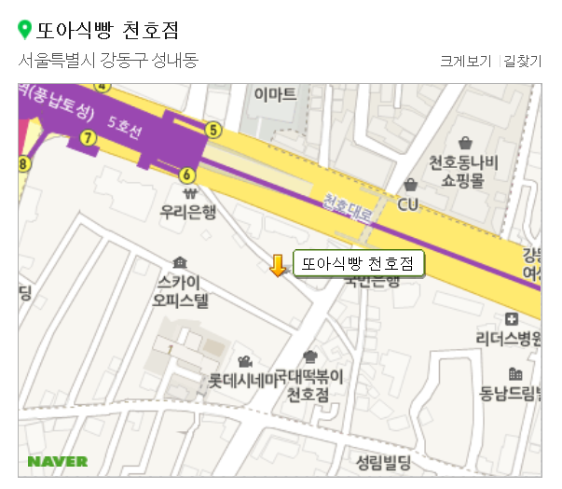

[**식빵만 전문적으로 하는 건대역 맛집 또아식빵**](http://happysemu.tistory.com/266)

http://happysemu.tistory.com/266

2017.11.23 17:08

[건대 맛집](http://happysemu.tistory.com/tag/%EA%B1%B4%EB%8C%80%20%EB%A7%9B%EC%A7%91), [건대 빵집](http://happysemu.tistory.com/tag/%EA%B1%B4%EB%8C%80%20%EB%B9%B5%EC%A7%91), [또아식빵](http://happysemu.tistory.com/tag/%EB%98%90%EC%95%84%EC%8B%9D%EB%B9%B5), [식빵](http://happysemu.tistory.com/tag/%EC%8B%9D%EB%B9%B5), [서울 광진구 화양동 12-36 | 호야 본점](http://happysemu.tistory.com/location)

**건대입구역 먹자골목집으로**

**식사를 하러 갔다가 우연히 발견한**

**빵집이 있었다**

**7시쯤 갔더니 막구어낸 식빵들이**

**즐비하게 놓여있었다**

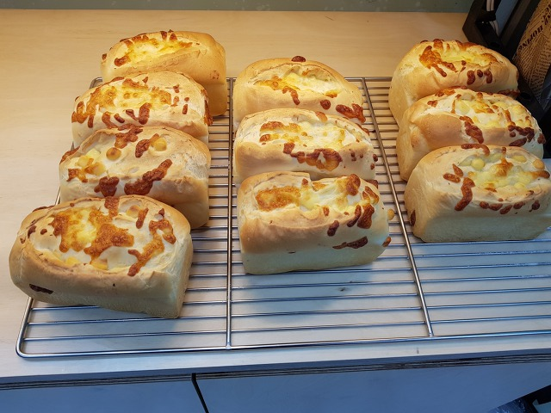

**가격은 한개방 무조건 2900원으로**

**크기는 비슷하지만, 맛과 비주얼이**

**모두 개성적으로 달랐다.**

**따뜻하고 김이 모락모락 나는**

**치즈식빵이고, 아래 사진은**

**블루베리 잼이 많이 들어간 식빵이다**

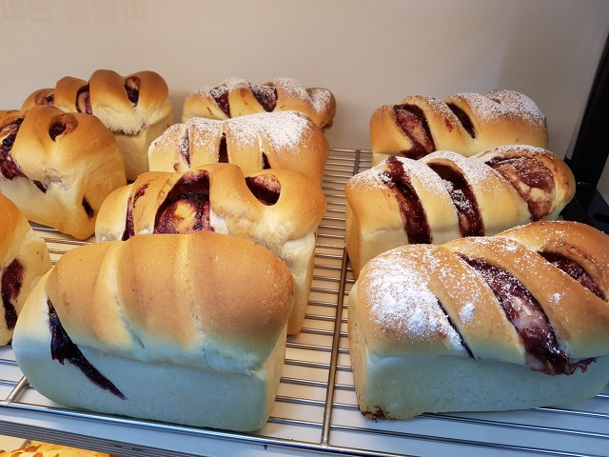

**그 외에 연유식빵도 있는데 아몬드도**

**뿌려있고, 먹어보진 않았지만**

**달콤하고 고소할 것 같은 느낌이 든다**

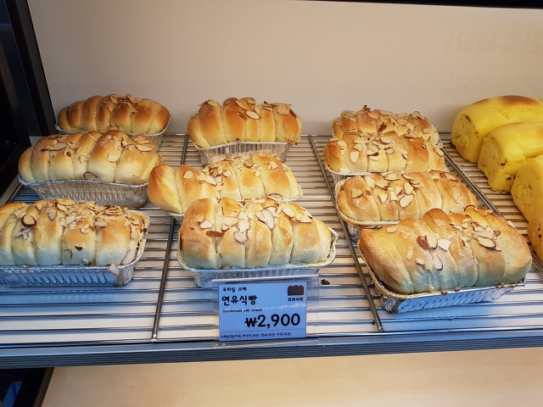

**가장 흔하면서도 물리지 않게 많이**

**먹어왔던 기본 식빵인 옥수수식빵이다**

**막 뜯어먹기 좋고 옥수수의**

**구수한 향내가 나서 커피와 먹기엔**

**최고의 심플빵 중 하나일 듯**

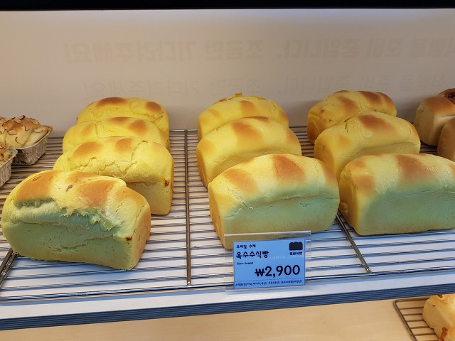

**특별한 빵 중 하나가 인절미 식빵**

**이다.**

**다른 짐이 많아서 인절미 식빵은**

**사진 못했지만, 다음에 꼭 한번 사**

**먹어보리라 하고 찜한 빵 중 하나다**

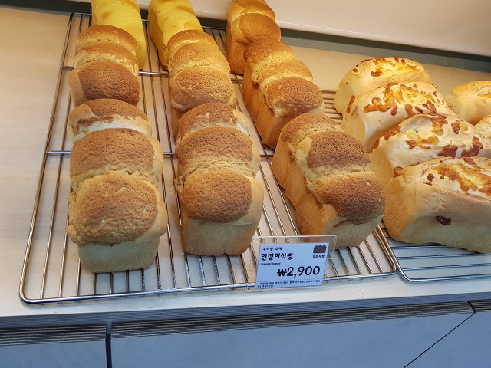

**피자 식빵도 고급스러운 빵 같은데**

**일반 다른 식빵과 마찬가지로 2900원**

**이다. 가성비 대비 최고의 빵일 것 같다**

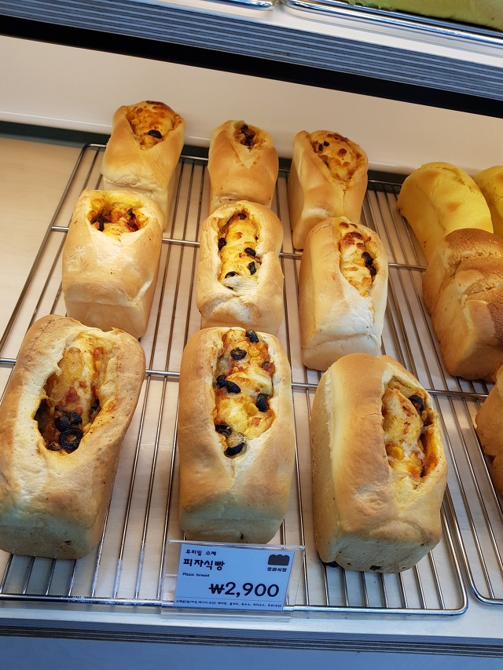

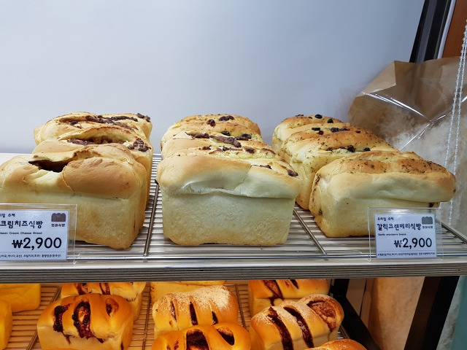

**크리치즈 식빵과 갈릭크린베리식빵도**

**웰빙의 특별한 빵맛일 것 같다.**

**사람들이 줄을 서서 기다렸고, 종류별로**

**사는 사람들이 꽤 많았다.**

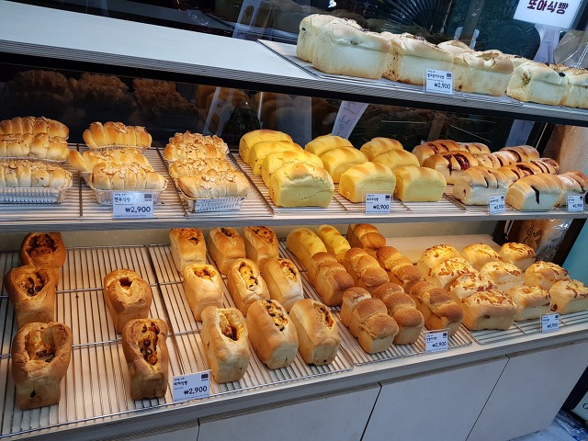

**진한 갈색의 이빵은 초콜릿빵이라고**

**한다.**

**나름대로 인기있는 빵이라고 하는데**

**단 음식을 그다지 좋아하지 않아서**

**사진 않았지만, 그 맛이 궁금하긴 하다**

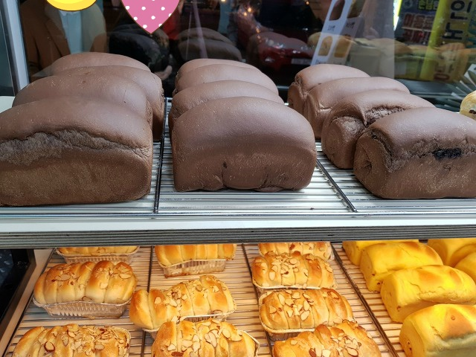

**간단하게 두가지 빵을 구입했다**

**블루베리와 치즈빵인데 따뜻하게**

**먹으니 더 부드럽고 맛있었다.**

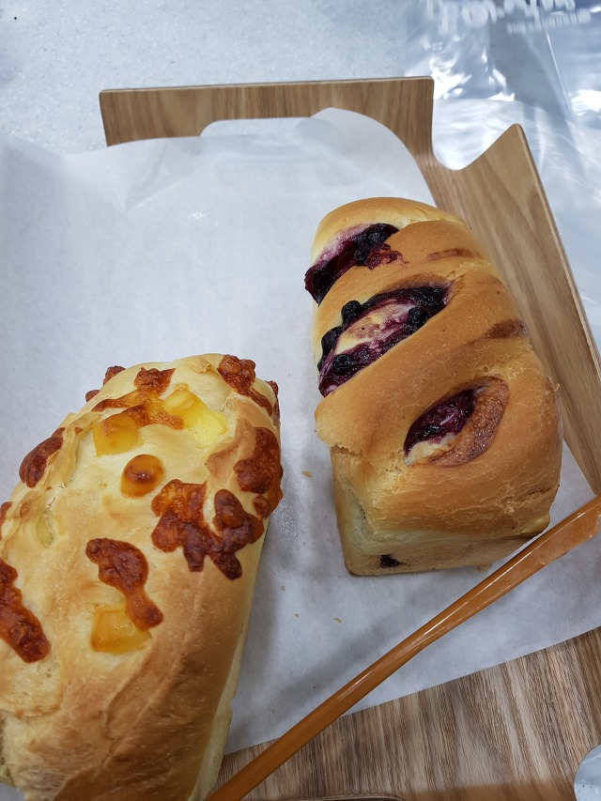

**또아식빵집,**

**식빵만 종류별로 10가지 정도는 된다**

**식빵 전문점이라 이색적이면서**

**식빵 마니아들은 많이 찾을 것 같다**

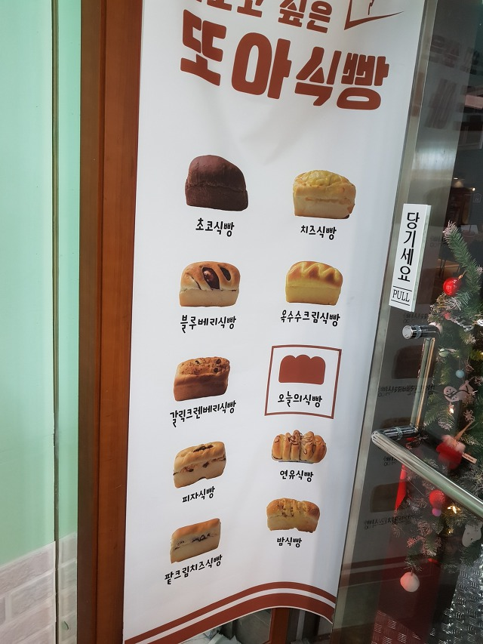

**식빵 굽는 시간이 나와 있고,**

**따끈하게 갓 구운 식빵을 잘 시간**

**맞춰 찾아가면 만날 수 있다.**

**사람들이 쭉 줄을 서서 계산대 앞에서**

**기다리고 있다**

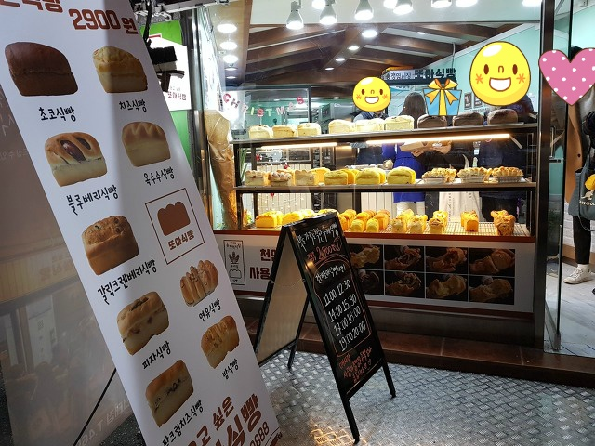

**건대역 2번출구 먹자골목쪽에 위치한**

**또아식빵 집 가끔 지나가다보면**

**또 찾아가게 될 것 같다**

**위치는 건대입구 2번출구에서 나와**

**호야초밥이나 바른면집 가는 길목**

**전에 위치해 있다**

